Приложение 1
к Положению «О знаке «Железнодорожная Слава Ι, ΙΙ, ΙΙΙ степени»
(пункт 1.6.)

ЭСКИЗЫ
знаков «Железнодорожная Слава» Ι, ΙΙ, ΙΙΙ степени

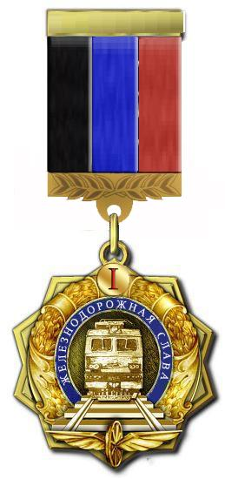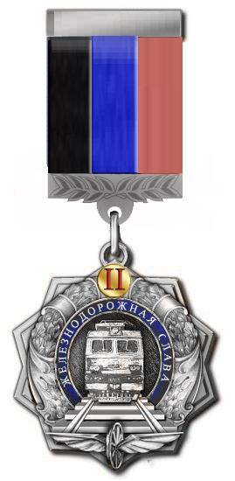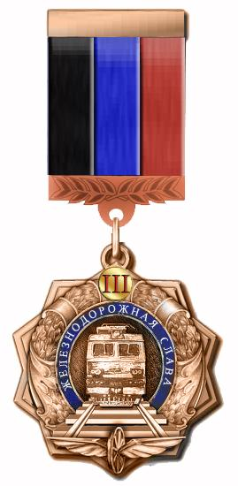

Знаки «Железнодорожная слава» І-ІІІ степеней (далее – знаки) имеют форму десятиконечной звезды, в центре которой расположен круглый медальон, в котором находится изображение локомотива. По кругу медальон охватывает лента с эмалью синего цвета с надписью: «ЖЕЛЕЗНОДОРОЖНАЯ СЛАВА». Медальон возложен на лавровый венок, переплетенный лентами. Низ венка украшен эмблемой железнодорожного транспорта - колесом с крыльями. В верхней части венка находится круг золотистого цвета с римскими цифрами І, ІІ и ІІІ, которые соответствуют степени знака. Размер медали – 45х45 мм.
Знак с помощью ушка и кольца соединяется с прямоугольной золотистой колодкой, покрытой шелковой муаровой лентой в цветах флага Донецкой Народной Республики (черный, синий и красный), расположенных вертикально.
Нижняя часть колодки выполнена с рельефными элементами в виде растительного орнамента. Колодка крепится к одежде с помощью булавки. Размер колодки – 42х47 мм.
На оборотной стороне знака вверху гравируется порядковый номер, в центральной части – название знака.

Продолжение Приложения 1

Цвет знака и колодки зависит от степени награды:
«Железнодорожная слава» І степени выполняется в золотом цвете с изображением римской цифры І в верхней части знака.
«Железнодорожная слава» ІІ степени выполняется в серебряном цвете с изображением римской цифры ІІ в верхней части знака.
«Железнодорожная слава» ІІІ степени выполняется в бронзовом цвете с изображением римской цифры ІІІ в верхней части знака.

